**Развитие малого и среднего предпринимательства**

**Сланцевского муниципального района**

Малое и среднее предпринимательство является неотъемлемой и важной частью экономической системы Сланцевского муниципального района. В течение ряда лет малое и среднее предпринимательство развивалось стабильно: сложилась отраслевая структура, сформировалась производственная сфера.

1. Предприятия малого бизнеса занимают значительное место в экономической и социальной сферах, способствуя созданию новых рабочих мест и обеспечению занятости населения, насыщению потребительского рынка товарами и услугами, формированию конкурентной среды, усиливая стабильность налоговых поступлений в бюджет.

На территории Сланцевского района на 01.01.2024 зарегистрировано:

400 организаций (в том числе 238 малых и средних организаций),

1126 индивидуальных предпринимателей.

Количество самозанятых граждан составило 2757 человек (увеличение на 43 % к 2022 году).

Основной преобладающей отраслью экономики Сланцевского муниципального района является промышленность. Промышленностью района выпускаются, как товары производственно-технического назначения, так и народного потребления.

Оборот крупных и средних предприятий за 2023 год состав или 22,7 млрд. руб., что на 6% в действующих ценах больше, чем за 2022 год.

Отгрузка товаров собственного производства, выполнение работ и услуг крупными и средними предприятиями увеличилась на 4% и составила 18,0 млрд. руб.

Малые предприятия представляют различные виды производства: ООО «Инновационные технологии» (производство фенольной пленки), ЗАО «Неозон» (выпуск пластичных смазок), ООО «Научно-производственное предприятие «Сланцевский завод пружин» (производство изделий из проволоки, цепей и пружин), ООО «Сварог» (производство древесной щепы), ООО «БТР-С» (производство защитной специализированной обуви), ООО «Перспектива» (производство чемоданов, дамских сумок и аналогичных изделий из кожи), ООО «Исток» (пошив верхней женской и мужской одежды), ООО «Закройщик» (производство верхней одежды), ООО «Пим-Конструкция» (производство строительных металлических конструкций и изделий), ООО ПКФ «Дизайн» (производство товарного бетона), ООО «РМЗ» (производство строительных металлических конструкций), ООО «Промресурс» (производство прочих металлических цистерн, резервуаров и емкостей), ООО «Петербургская керамика» (производство хозяйственных и декоративных керамических изделий), ООО «ЭМ-КОМП» (ремонт электрического оборудования), ООО «Сланцы-Электромонтаж» (ремонт электрического оборудования), [ООО «Ареоль»](http://slanmo.ru/ooo-areol.html" \o "ООО \«Ареоль\») (деятельность в сфере общественного питания).

Численность занятых у субъектов малого и среднего предпринимательства по итогам 2023 года составляет 6634 человека, что на 18,7 % выше, чем по итогам 2022 года (5587 человек). Доля занятых в малом бизнесе от занятых в экономике составляет 55 %.

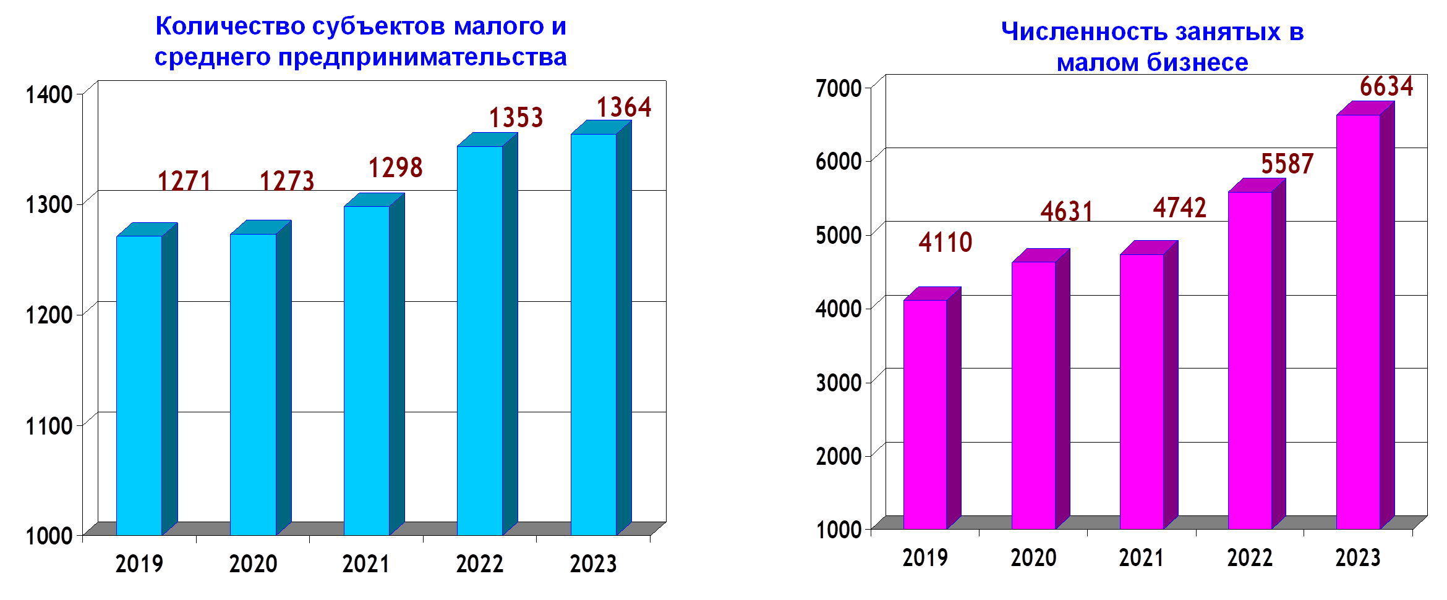

Предпринимателями района активно используются все виды поддержки – информационная, финансовая, имущественная.

Основная и наиболее востребованная и эффективная мера поддержки – это финансовая, реализуемая путем субсидирования субъектов малого и среднего предпринимательства.

Данный вид поддержки является одним из самых действенных механизмов поддержки малого и среднего бизнеса, который направлен на решение проблем, связанных с недостатком финансовых средств на создание и развитие бизнеса.

Сланцевский район традиционно на протяжении многих лет является лидером среди районов Ленинградской области по сумме привлекаемых средств из областного бюджета для оказания финансовой поддержки субъектам малого и среднего предпринимательства.

С 2019 года субсидии получили 99 субъектов предпринимательской деятельности на общую сумму 63 млн. руб. За этот период создано 164 рабочих места.

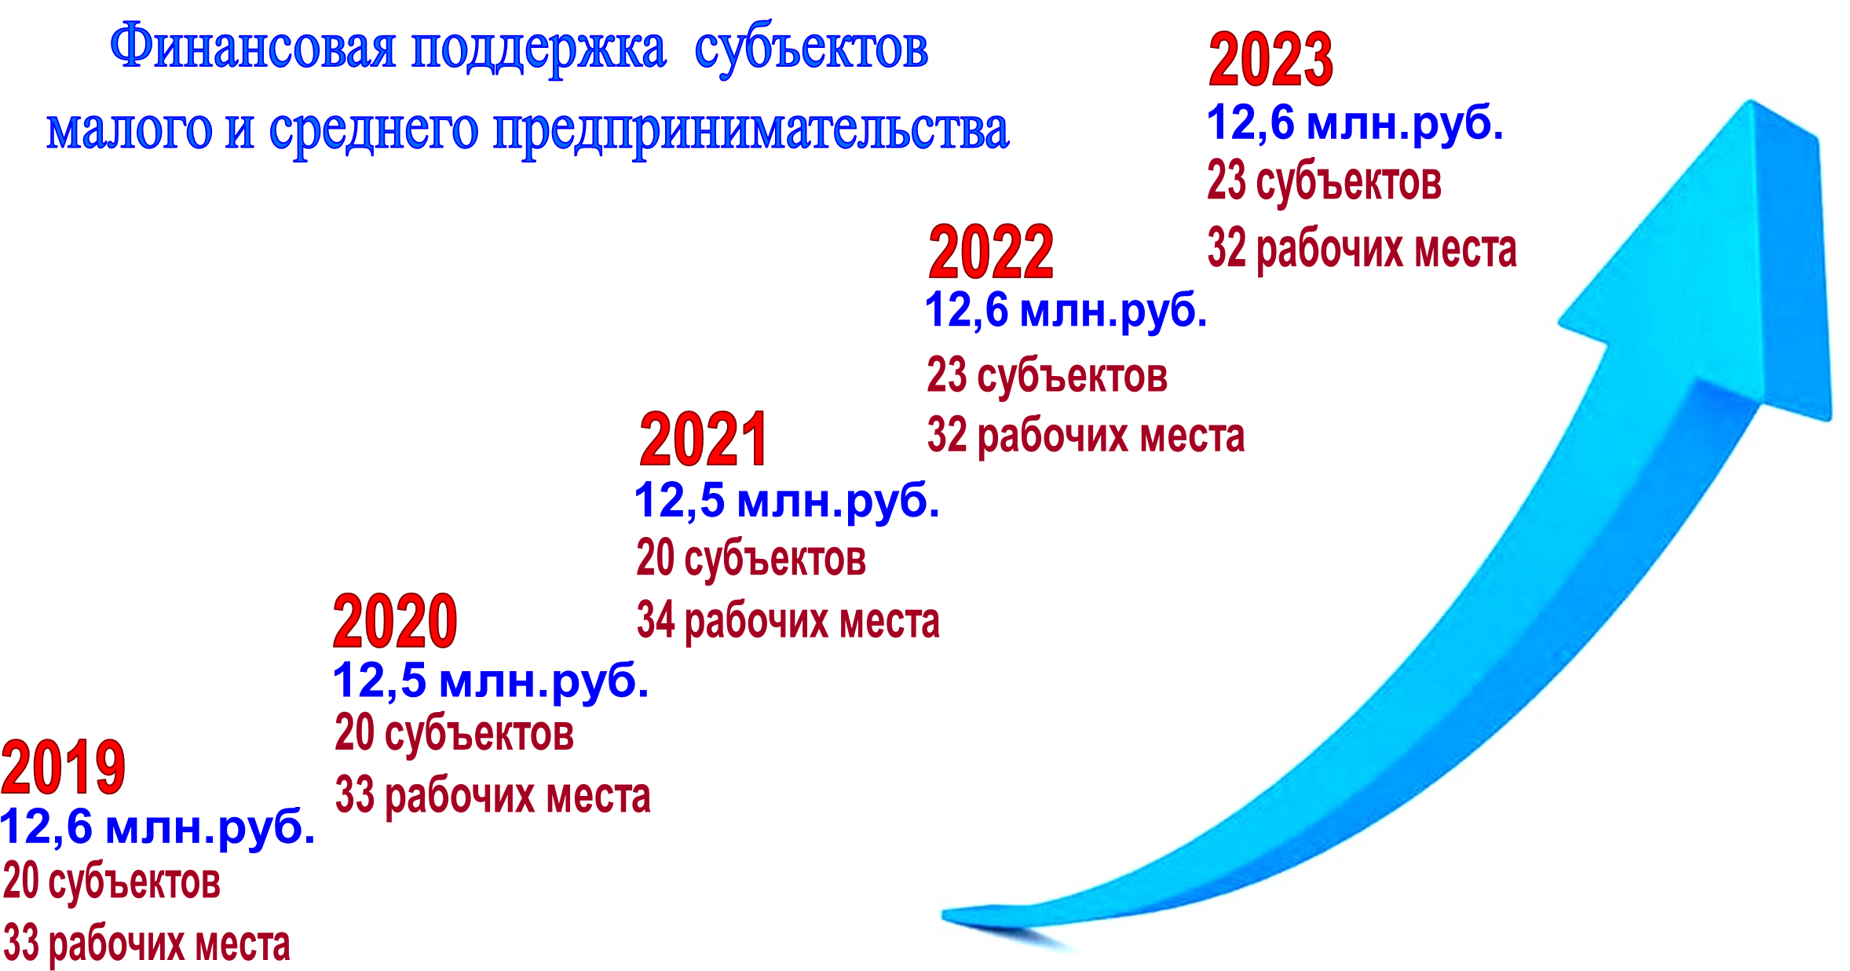

Финансовая поддержка компенсировала затраты субъектов малого и среднего предпринимательства на приобретение производственного и профессионального оборудования, грузовых и пассажирских автотранспортных средств.

Кроме того, в 2023 году предоставлены субсидии субъектам социального предпринимательства для компенсации части затрат, связанных с приобретением оборудования. Поддержку за счет средств бюджета района получили 3 субъекта малого предпринимательства на общую сумму 40,0 тыс.руб.

На территории района успешно работает Фонд поддержки малого и среднего предпринимательства «Социально-деловой центр», который оказывает информационную, консультационную поддержку, проводит курсы «Введение в предпринимательство». По завершении курсов 40% обучившихся открывают свой бизнес.

Предприниматели Сланцевского района принимают активное участие в областных и районных мероприятиях.

Сдерживающими факторами развития предпринимательства являются большие затраты на оплату аренды помещений, затраты на подключение к электросетям, низкий уровень конкурентоспособности субъектов малого предпринимательства, связанный с их узкой специализацией (преимущественно сфера услуг и торговля) и др.

Основным препятствием развитию малого бизнеса в сферах здравоохранения, образования и социального обеспечения является сложность лицензирования данных видов деятельности.

Практически все субъекты малого и среднего предпринимательства обеспечивают выплату заработной платы не ниже прожиточного минимума, ведется работа по выплате заработной платы не ниже среднеотраслевой.

**Мониторинг обновления Единого реестра**

**субъектов МСП на сайте ФНС (10.01.2024)**

|  |  |  |  |  |
| --- | --- | --- | --- | --- |
| Муниципальный район | Количество субъектов МСП | | | Уровень к началу года, % |
| на 10.01. 2022 | на 01.01. 2023 | на 01.01. 2024 |
| Сланцевский | 1 302 | 1353 | 1364 | 100,8 |

**Количество субъектов МСП в расчете на 1000 человек населения**

|  |  |  |
| --- | --- | --- |
| Количество субъектов МСП по состоянию  на 10.01.2024 | Численность постоянного населения  на 01.01.2024 | Значение показателя |
| 1364 | 44406 | 30,72 |

**Численность занятых в сфере МСП по итогам 2023 года**

|  |  |  |  |  |  |
| --- | --- | --- | --- | --- | --- |
| Кол-во ИП | Кол-во  ЮЛ | Сумма ССЧ работников ЮЛ | Сумма ССЧ работников ИП | Количество НПД  (без ИП) | Численность занятых в сфере МСП |
| 1126 | 238 | 1 814 | 957 | 2757 | 6634 |

**Доля занятых в малом бизнесе от занятых в экономике**

|  |  |  |
| --- | --- | --- |
| Численность занятых в сфере МСП | Численность всего | Значение показателя |
| 6634 | 12054 | 55 |